**金刚石文档**

**[用户手册]**

目 录

一、引言 1

1.1 项目背景 1

1.2 编写目的 1

1.3 涉及名词解释 1

1.4 项目使用者 1

1.5 参考资料 1

1.6 相关文档 1

1.7 版本更新记录 1

二、软件概述 2

2.1 项目目标 2

2.2 子系统介绍 2

2.3 功能模块介绍 2

2.4 性能需求 3

三、运行环境 4

3.1 硬件运行环境 4

3.2 软件运行环境 4

四、使用说明 4

# 一、引言

## 1.1 项目背景

## 1.2 编写目的

## 1.3 涉及名词解释

## 1.4 项目使用者

## 1.5 参考资料

## 1.6 相关文档

## 1.7 版本更新记录

**表1-1** 版本更新记录表

|  |  |  |  |  |
| --- | --- | --- | --- | --- |
| **版本** | **更新者** | **更新** | **更新纪要** | **完成度** |
|  |  |  |  |  |
|  |  |  |  |  |
|  |  |  |  |  |
|  |  |  |  |  |
|  |  |  |  |  |
|  |  |  |  |  |
|  |  |  |  |  |
|  |  |  |  |  |
|  |  |  |  |  |

# 二、软件概述

## 2.1 项目目标

## 2.2 子系统介绍

**表2-1** 子系统清单列表

|  |  |  |
| --- | --- | --- |
| 编号 | 名称 | 子系统功能描述 |
| 1 | 账户管理系统 | 个人管理信息以及注册登录 |
| 2 | 后台管理系统 | 管理员管理用户和信息 |
| 3 | 影视书籍系统 | 内容展示、评论、赞、踩和举报 |
| 4 | 话题系统 | 用户参与话题以及发表相关内容 |
| 5 | 小组系统 | 用户参与小组发表帖子，小组管理员管理帖子 |

## 2.3 功能模块介绍

**表2-2** 功能模块清单列表

|  |  |  |
| --- | --- | --- |
| **模块编号** | **名称** | **模块功能描述** |
| 101 | 注册 | 游客注册为正式用户 |
| 102 | 登录 | 已注册用户登录系统 |
| 103 | 查看个人信息 | 管理员或者已注册用户查看个人信息 |
| 201 | 浏览书籍 | 游客或者用户浏览书籍页面 |
| 202 | 检索书籍 | 游客或者用户检索书籍页面相关内容 |
| 203 | 浏览影视 | 游客或者用户浏览影视页面 |
| 204 | 检索影视 | 游客或者用户检索影视页面相关内容 |
| 205 | 评论书籍 | 用户对书籍进行打分和评论 |
| 206 | 评论影视 | 用户对影视进行打分和评论 |
| 207 | 点赞评论 | 用户对书籍影视评论进行点赞 |
| 208 | 反对评论 | 用户对书籍影视评论表示反对 |
| 209 | 举报评论 | 用户举报书籍影视评论 |
| 301 | 浏览话题 | 游客或者用户浏览话题内容 |
| 302 | 检索话题 | 游客或者用户检索话题内容 |
| 303 | 参与话题 | 用户成为某一个话题的参与者 |
| 304 | 发表图文 | 用户在某一个话题下发表相关言论和图片 |
| 401 | 检索小组 | 用户检索小组相关的内容 |
| 402 | 浏览小组 | 用户浏览小组相关的内容 |
| 403 | 参与小组 | 用户成为了某一个小组的参与者 |
| 404 | 发表帖子 | 用户在某一个小组中发表了帖子 |
| 405 | 置顶帖子 | 小组管理员置顶了一个帖子 |
| 406 | 加精帖子 | 小组管理员将某一个帖子设为精华帖 |
| 407 | 删除帖子 | 小组管理员删除了一个非法的帖子 |

## 2.4 性能需求

本项目的性能需求见表2-3性能需求表即可。

**表2-3** 性能需求表

|  |  |  |  |  |  |
| --- | --- | --- | --- | --- | --- |
| **编号** | **性能需求**  **来源名称** | **使用者** | **功能描述** | **响应要求** | **结果** |
| 1 | 查看热点内容 | 游客、用户 | 加载热点信息，展示在页面上 | 在1秒内列出所有的内容 | 输出符合要求的记录 |
| 2 | 检索书籍、影视 | 游客、用户 | 通过关键词对书籍影视信息进行检索 | 在1秒内列出所有的内容 | 输出符合要求的记录 |
| 3 | 登录认证 | 游客 | 通过登录账号将身份提升为用户 | 在0.5秒内验证信息，输出提示信息 | 登录到系统 |
| 4 | 信息的修改、录入、删除 | 管理员 | 录入、修改、删除书记影视的信息 | 在0.5秒内刷新数据库，输出提示信息 | 输出提示信息 |
| 5 | 加载页面 | 游客、用户 | 将相关内容加载在页面上 | 在1秒内列出所有的内容 | 输出符合要求的记录 |
| 6 | 发表帖子和内容 | 用户 | 在相关话题和小组内发表图片和文字 | 在0.5秒内刷新数据库，输出提示信息 | 输出提示信息，更新页面 |

# 三、运行环境

## 3.1 硬件运行环境

## 3.2 软件运行环境

# 四、使用说明

由于网站域名并未备案，因此可以通过以下方式访问本网站：

(1). [http://175.24.121.113/](http://182.92.57.178/)

## 4.1 平台主页

### 4.1.1 个人信息查看

(1) 用户在地址栏输入[http://175.24.121.113/](http://182.92.57.178/) 进入到网站首页。

(2) 如果用户已经处于登录的状态则可以在主页查看相关的个人信息，否则会显示空白信息。

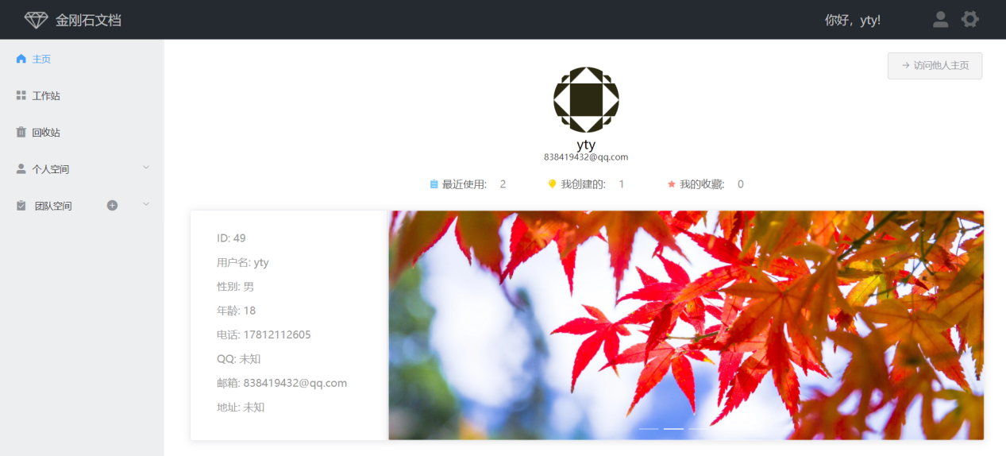

图4-1 已登录状态主页

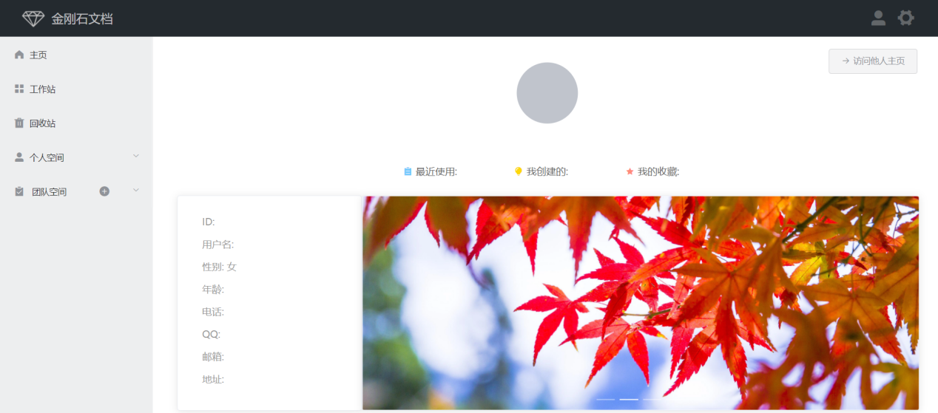

图4-2 平台未登录状态主页

### 4.1.2 访问他人主页

(1) 用户进入主页点击右上角按钮。

(2) 用户在弹出的输入框中填写对应的部分用户名或邮箱即可选择访问相应的用户。

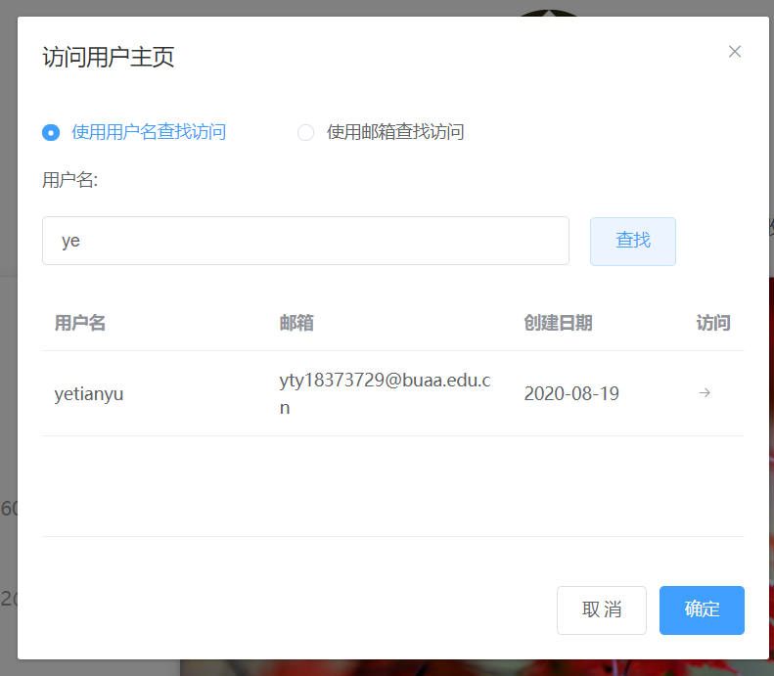

图4-3 用户查询框

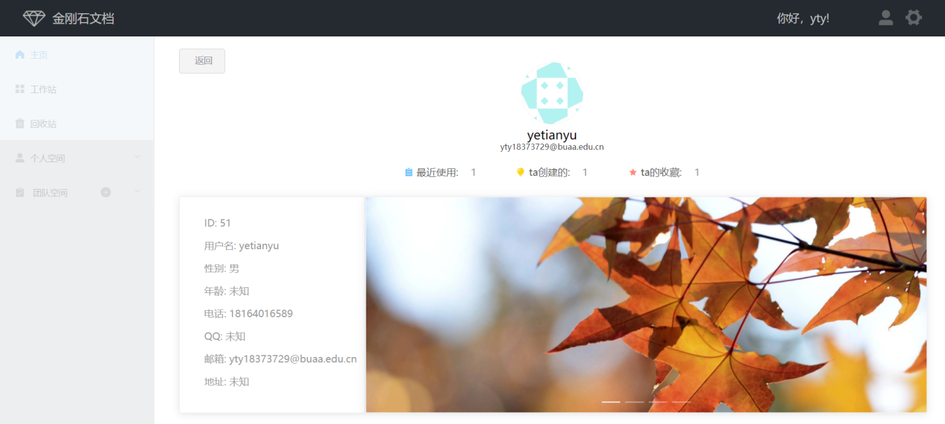

图4-4 访问其他用户主页界面

## 4.2 账号相关操作

### 4.2.1 登录

(1) 在未登录状态下用户在主页鼠标悬停在右上角页眉用户按钮上，点击弹出的登录按钮。

(2) 进入登录界面后填写相应的用户信息即可登录。

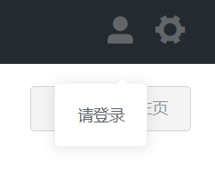

图4-5 主页登录入口

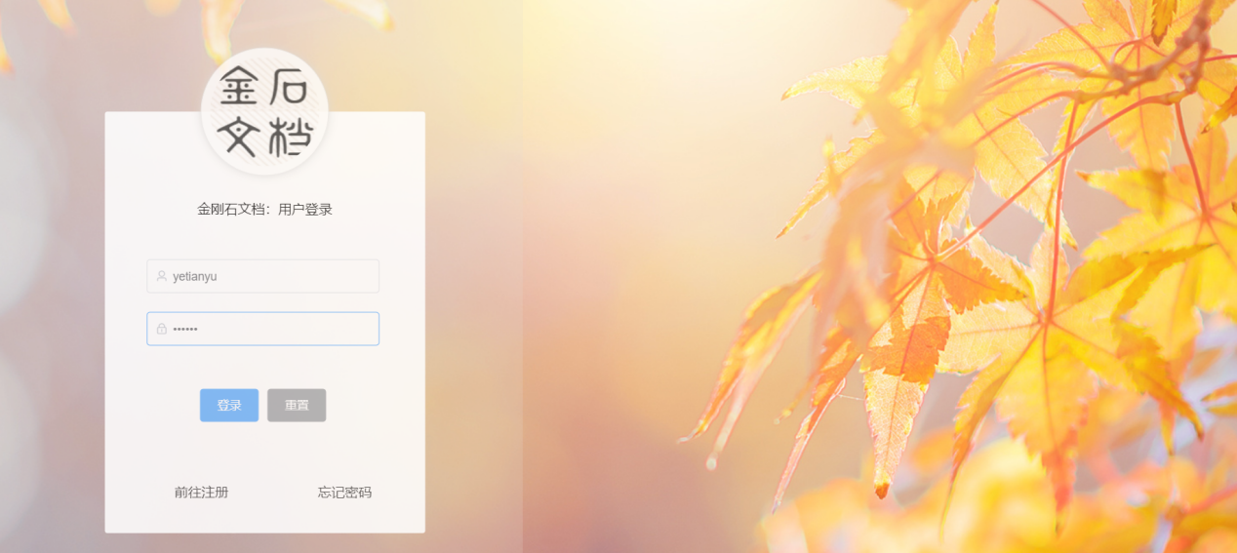

图 4-6 用户登录框



图 4-7 登录成功提示

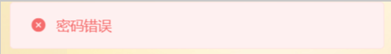

图4-8 登录失败可能提示

### 4.2.2 注册

(1) 用户在登录界面点击登录框中左下 前往注册，跳转至注册界面。

(2) 用户在注册界面填写相关的用户信息，并等待系统向邮箱发用验证码完成注册。

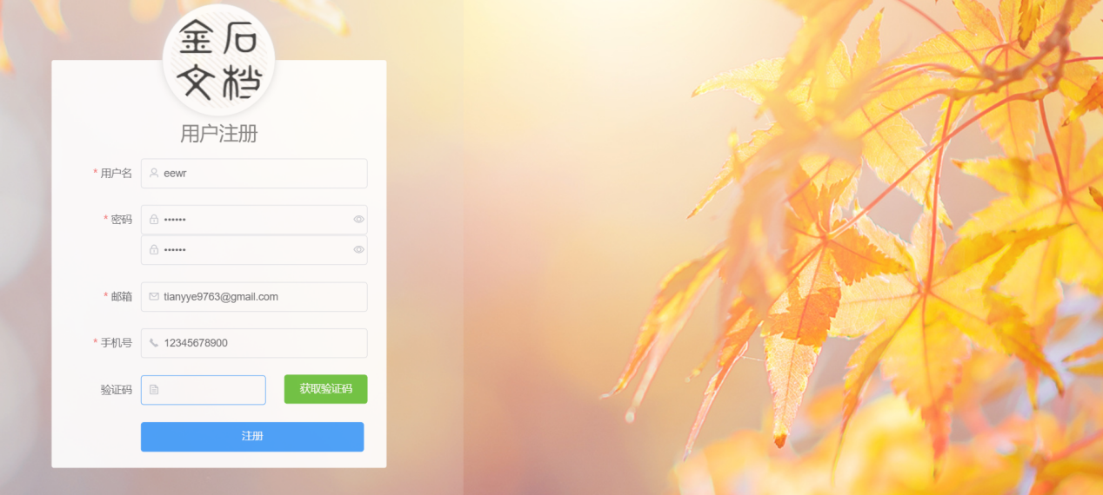

图4-9 用户注册界面

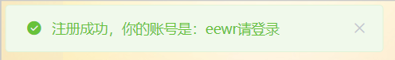

图4-10 注册成功信息

### 4.2.3 密码找回

(1) 用户在登录界面点击登录框中右下 忘记密码，跳转至密码找回界面。

(2) 用户在密码找回界面填写正确的相关信息并邮箱验证即可重新设置密码。

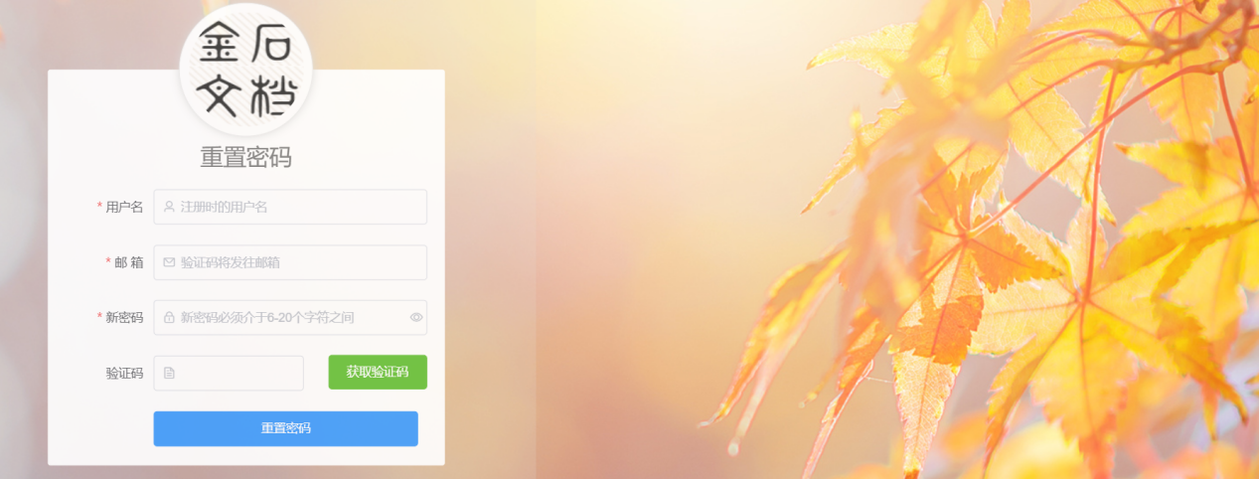

图4-11 密码找回界面

### 4.2.4 注销账号

(1) 在已登录状态下，鼠标悬浮在右上角设置按钮上，点击弹出的注销账号按钮即可注销账号。

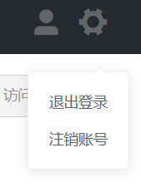

图4-12 注销账号

### 4.2.5 退出登录

(1) 在已登录状态下，鼠标悬浮在右上角设置按钮上，点击弹出的退出登录按钮即可退出登录。



图4-12 退出登录

### 4.2.5 修改密码邮箱

(1) 在已登录状态下，鼠标悬浮在右上角用户按钮上，点击弹出的修改用户密码与邮箱按钮。

(2) 在信息修改页面遵循步骤提示输入相关的信息，并最后选择确认修改，即可修改密码与邮箱。

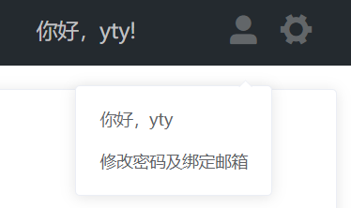

图4-13 修改密码邮箱入口

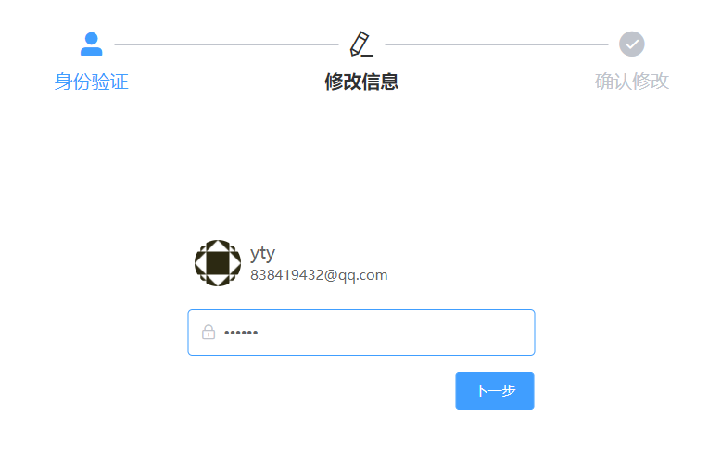

图4-14 身份验证

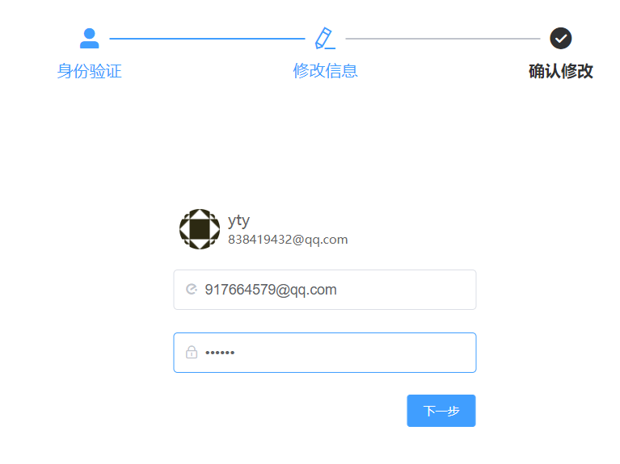

图4-15 修改信息

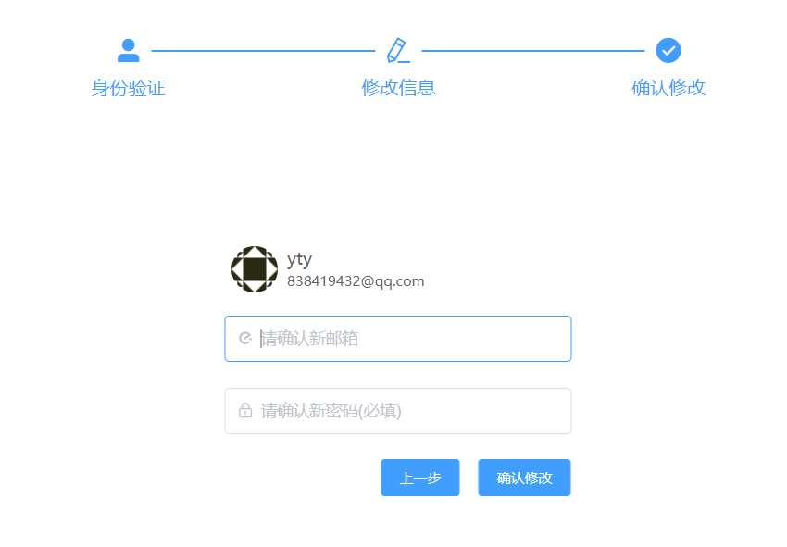

图 4-16 确认修改

## 4.3 个人空间

4.3.1 个人详情

(1) 在左侧菜单栏点击个人空间的个人详情按钮，进入查看个人详细信息。

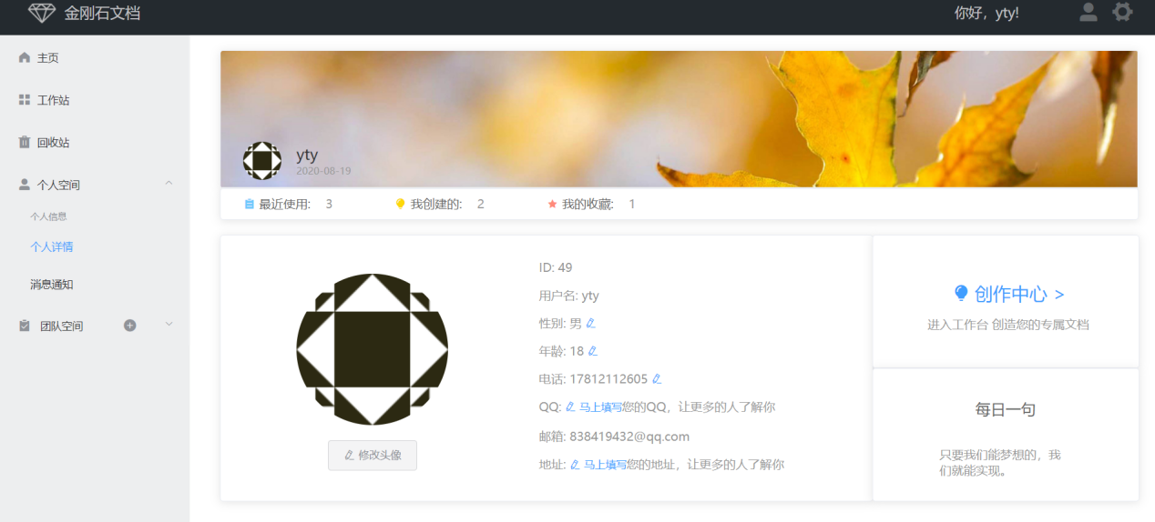

图4-17 个人详情

4.3.2 修改个人详情

(1) 在个人详情界面点击亮蓝色的铅笔图标，就能弹出对应的输入表单，即可修改对应的个人信息。

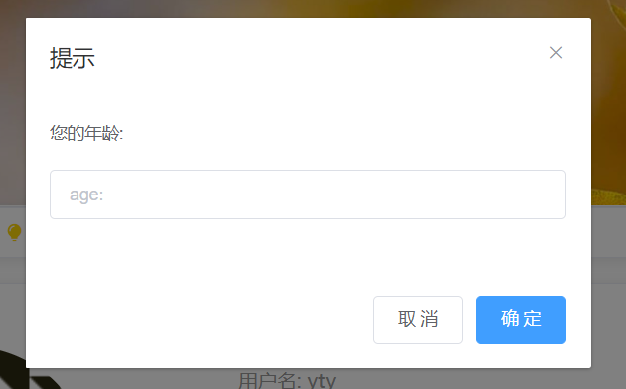

图4-18 信息输入表单

4.3.3 消息通知

(1) 在左侧菜单栏点击个人空间的消息通知按钮，并在通知界面选择对应的消息类型分区即可查看消息通知。

(2) 在通知界面也可以选择查看按钮，查看对应通知的文档内容。

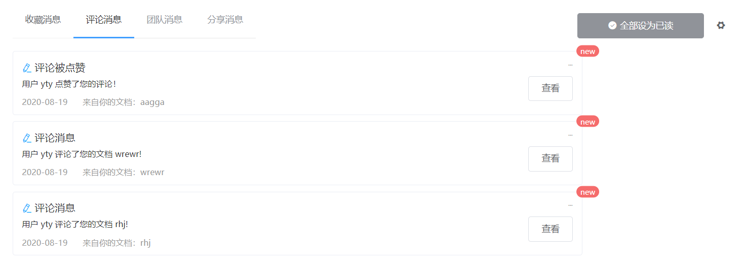

图4-19 消息通知

4.3.3 消息通知设为已读

(1) 在通知界面点击右上角全部设为已读按钮即可将全部消息设为已读状态。

4.3.4 消息通知清除

(1) 在通知界面点击右上角全部设置按钮，点击弹出的清空消息列表即可将消息清空。

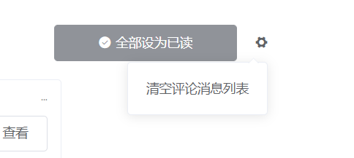

图4-20 清空消息列表

1. 或者将鼠标悬浮在消息通知图标右上角三点的符号上，点击弹出的删除消息按钮即可删除本条消息。

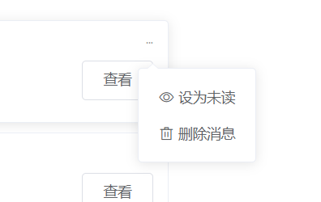

图4-21 删除消息

4.3.5 消息通知设未读

(1) 将鼠标悬浮在消息通知图标右上角三点的符号上，点击弹出的设为未读按钮即可将本条消息设为未读。

4.4 工作台

4.4.1 查看文档

(1) 在左侧菜单栏点击工作站按钮，并在工作台界面选择对应的文档分区即可查看文档信息。

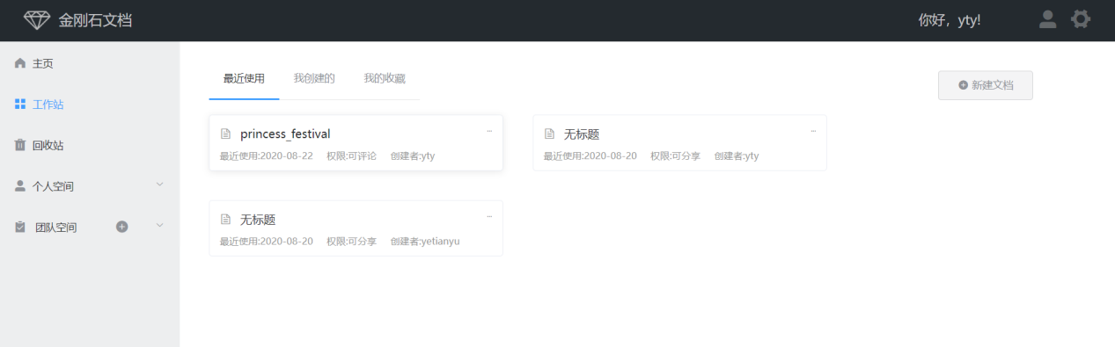

图 4-22 进入工作站

4.4.2 新建文档

(1) 在工作栏左侧点击新建文档按钮选择创建方式。

(2) 选择文档快速创建，即可创建一个无标题的空白文档。

(3) 选择自定义创建文档即可填写相关信息后创建一个自定义的空白文档

(4) 选择模板创建，即可选择对应的文档模板创建一个已经完成部分内容的文档。

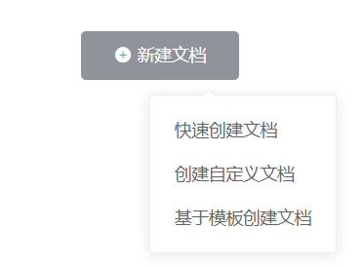

图 4-23 创建文档

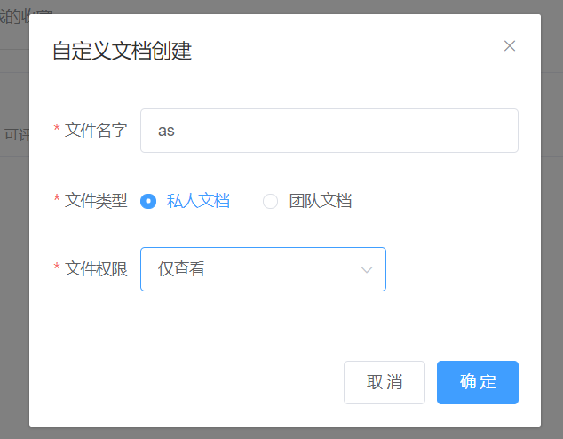

图 4-24 自定义创建文档

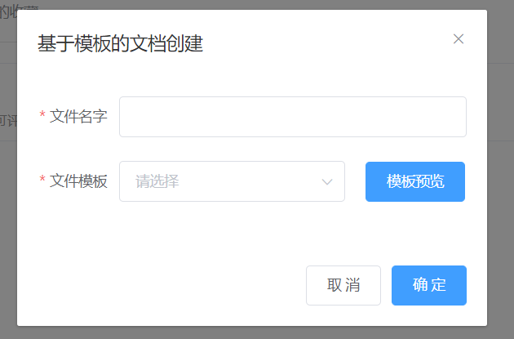

图4-25 基于模板创建文档

4.4.3 模板预览

(1) 在模板创建文档窗口，选择对应的文档名，并点击模板预览即可查看模板文档的内容。

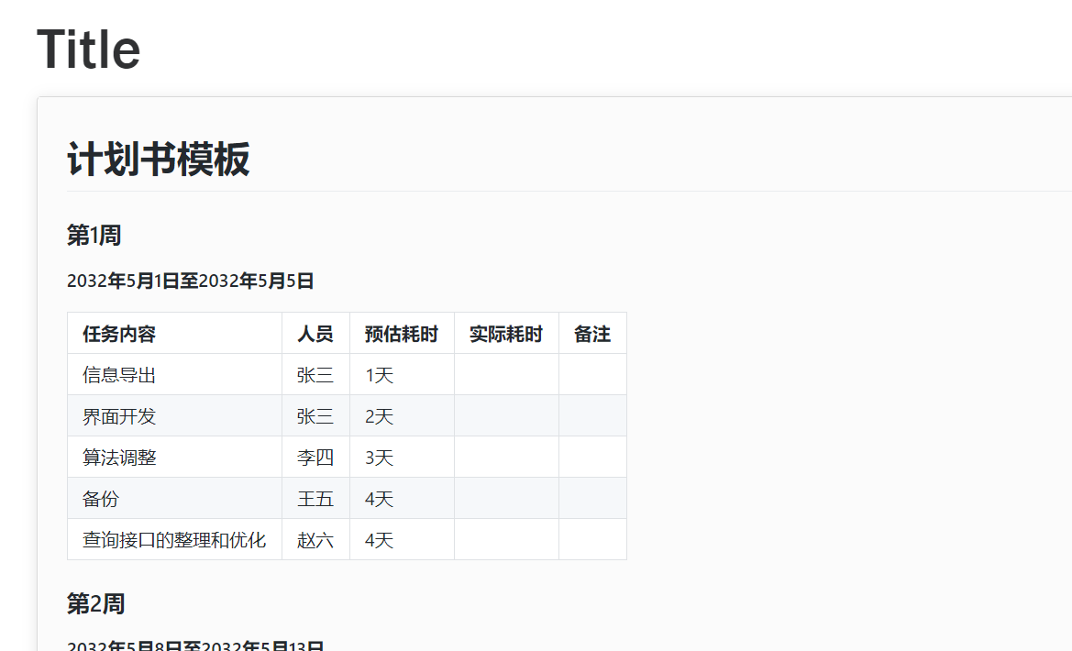

图4-26 模板预览

4.4.4 收藏文档

(1) 在工作台将鼠标悬浮在文档物件右上方三点按钮上，点击弹出框中收藏按钮即可收藏文档。

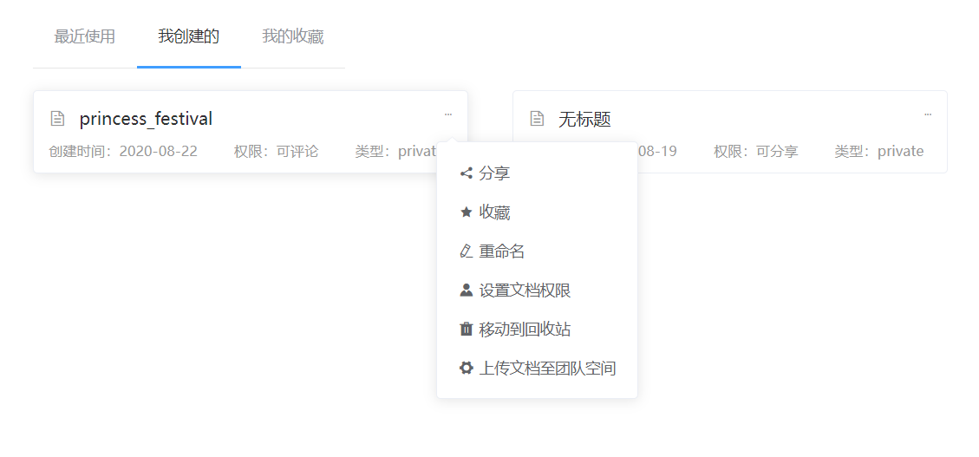

图 4-27 文档操作弹出框

4.4.5 取消收藏文档

(1) 在工作台中的我的收藏分区，将鼠标悬浮在文档物件右上方三点按钮上，点击弹出框中取消收藏按钮即可取消收藏文档。

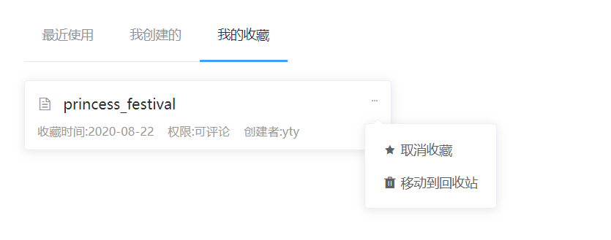

图4-28 文档取消收藏

4.4.6 分享文档

(1) 在工作台将鼠标悬浮在文档物件右上方三点按钮上，点击弹出框中分享按钮即可文档分享的链接。

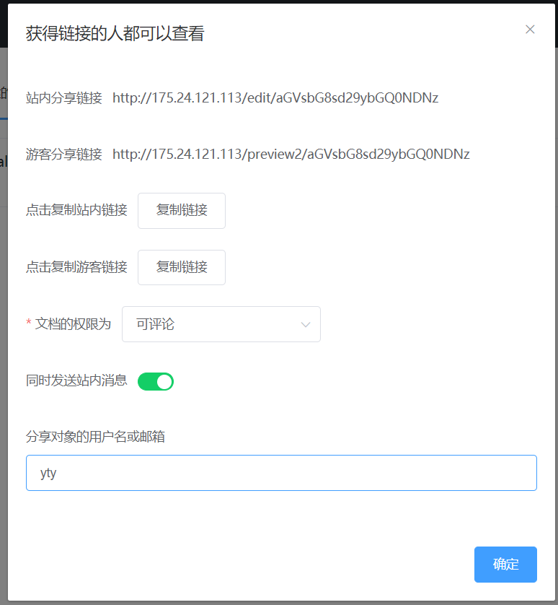

图4-29 文档分享链接

4.4.7 重命名文档

(1) 在工作台将鼠标悬浮在文档物件右上方三点按钮上，点击弹出框中重命名按钮，并在弹出框中填写相应的信息即可重命名文档。

4.4.8 删除文档

(1) 在工作台将鼠标悬浮在文档物件右上方三点按钮上，点击弹出框中删除按钮，即可删除文档。

4.4.9 文档权限设置

(1) 在工作台将鼠标悬浮在文档物件右上方三点按钮上，点击弹出框中设置文档权限按钮，并在弹出框中填写相应的信息即可设置文档权限。

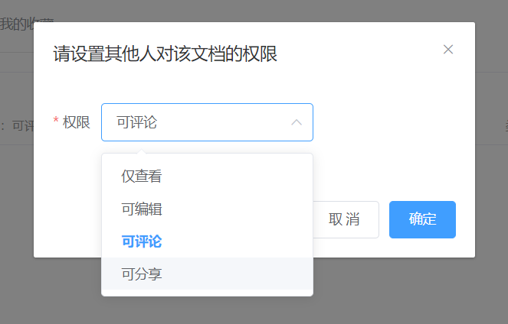

图4-30 文档权限设置

4.4.10 文档上传团队

(1) 在工作台将鼠标悬浮在文档物件右上方三点按钮上，点击弹出框中上传按钮，并选择对应的团队空间，即可将改文档上传到团队中。

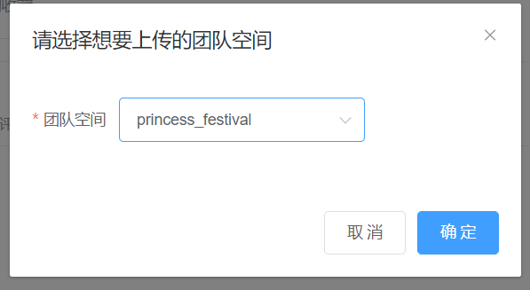

图4-31 文档上传团队

4.5 回收站

4.5.1 查看回收站

(1) 在左侧菜单栏点击回收站按钮，即可查看回收站文档信息。

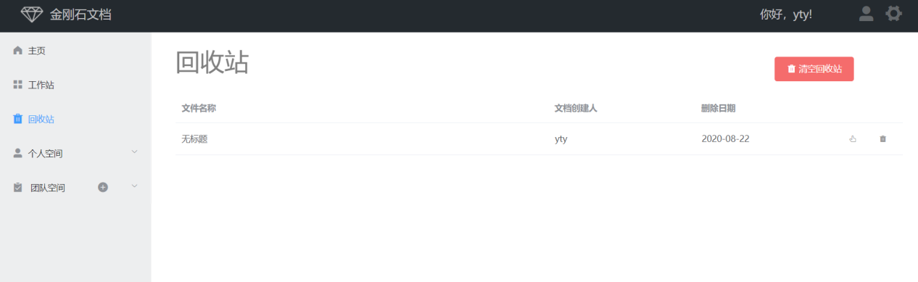

图4-32 回收站

4.5.2 清空回收站

(1) 在回收站界面，点击右上角红色清空回收站按钮，即可清空回收站所有内容。

4.5.3 删除回收站文件

(1) 在回收站界面，点击回收站文件右侧删除按钮，即可彻底删除回收站该文档的所有内容。

4.5.4 文件放回

(1) 在回收站界面，点击回收站文件右侧放回按钮，即可将该文档返回到工作台原处。

4.6.1 团队空间

4.6.1 创建团队空间

(1) 在右侧导航栏中点击团队空间处的加号即可创建团队空间

(2) 可在弹出的对话框中设置团队的名字

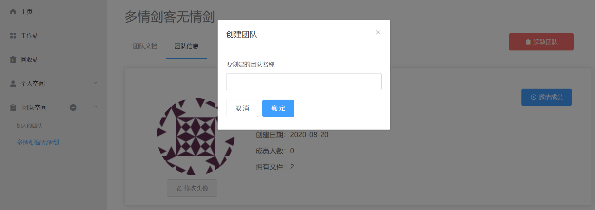

图4-33 创建团队空间

4.6.2 创建团队文档

(1) 和创建私人文档类似，有三种创建方式。

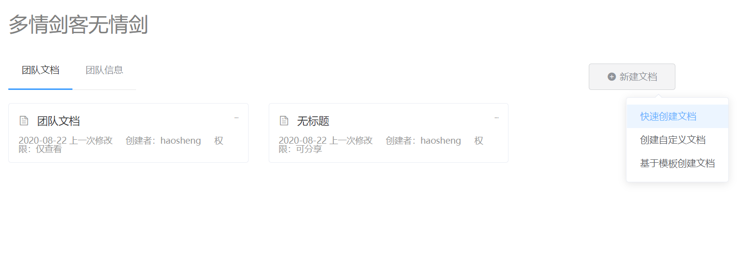

图4-34 创建团队文档

4.6.3 团队文档基本功能

(1) 和私人文档类似，具有收藏、重命名、分享、设置权限、删除等功能

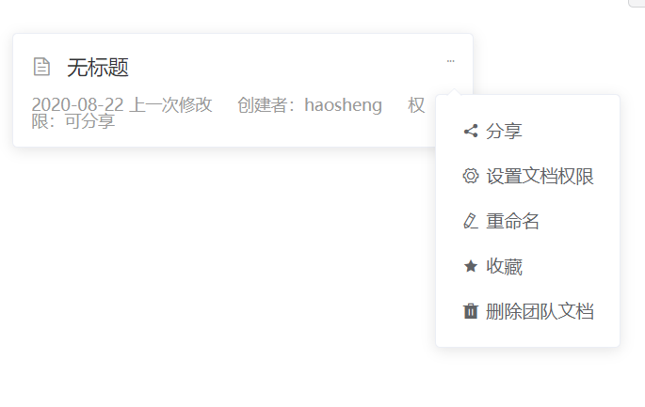

图4-35 团队文档基本功能

4.6.4 团队信息

(1)在团队信息界面，可以查看团队的名称、创建时间、以及对应的成员信息

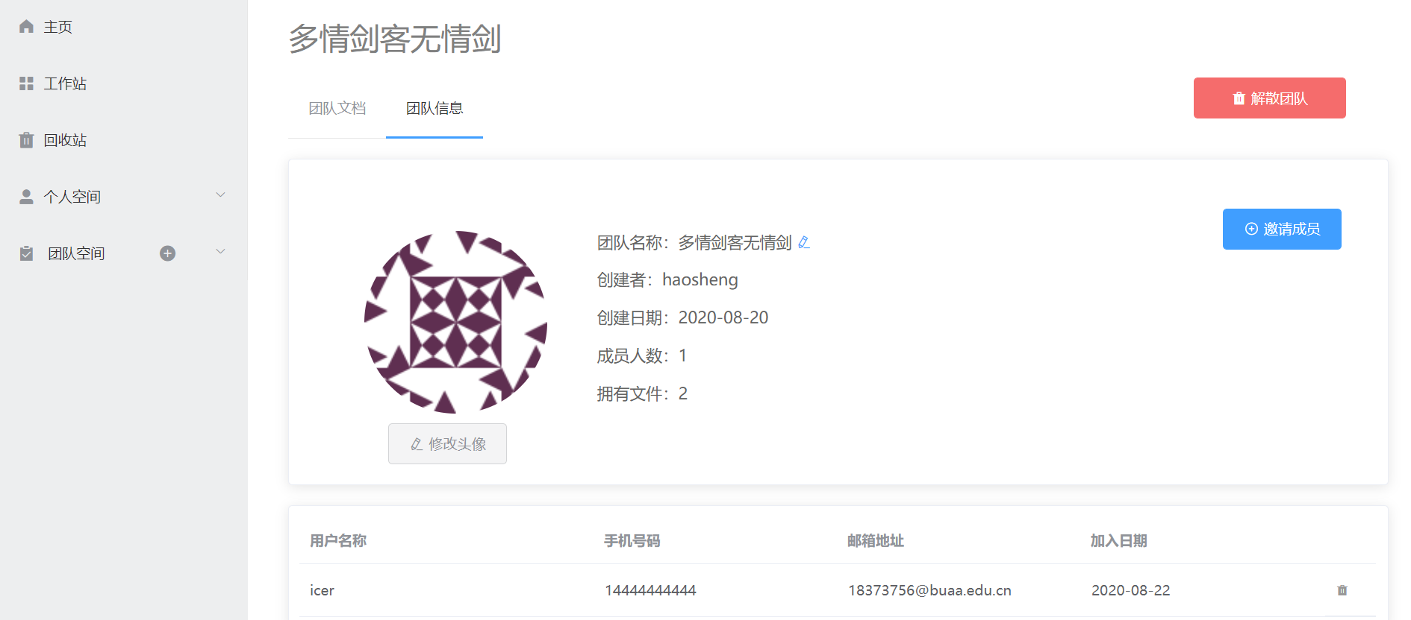

图4-36 团队信息

4.6.5 邀请团队成员

(1)在团队信息界面，可以点击右侧的蓝色按钮来邀请团队成员

(2)提供了按用户名邀请和按邮箱邀请两种方式，支持模糊查找

(3)发送邀请后，被邀请用户可以在消息通知界面选择接受或是拒绝邀请；团队管理者也可以收到被邀请用户做出的选择。

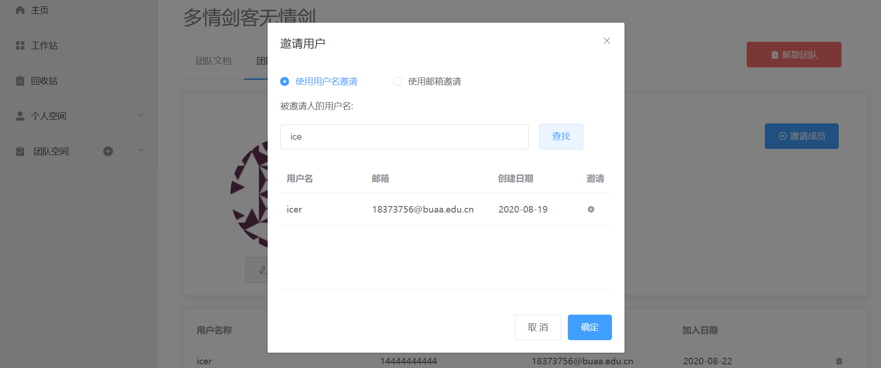

图4-37 邀请查找

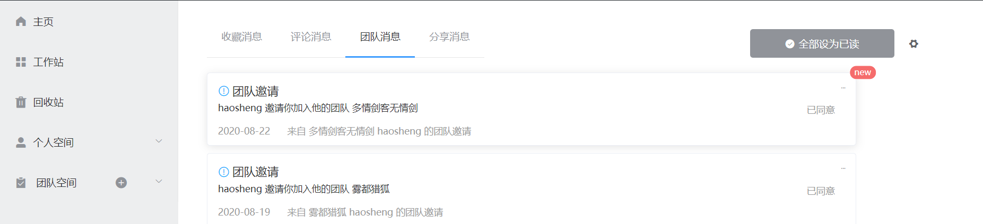

图4-38 消息系统中的邀请

4.6.6 踢出团队成员

(1)在团队信息界面，可以点击成员右侧的小按钮来踢出团队成员

(2)被提出团队后，被提出成员会在消息系统中受到对应消息

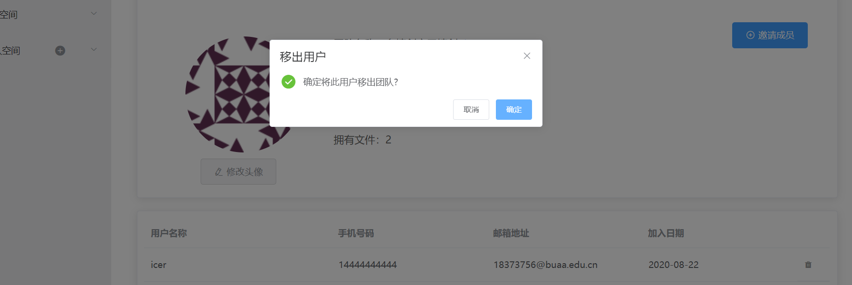

图4-39 移出团队

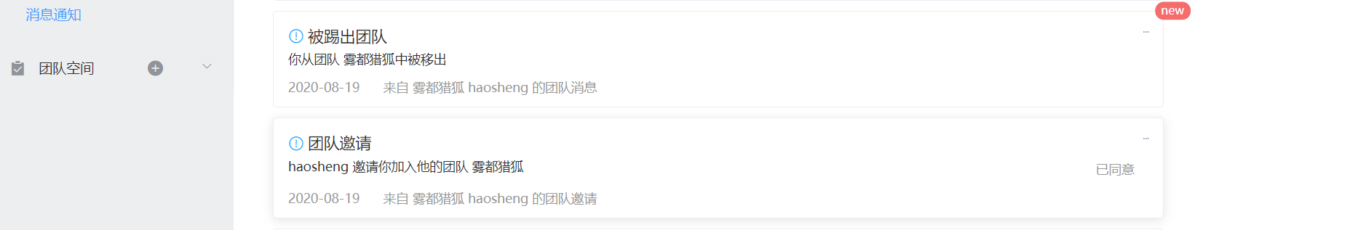

图4-40 消息系统中的被踢出

4.6.7 解散团队

(1)在团队信息界面，团队创建者可以点击成员右侧的红色按钮来解散团队

(2)解散团队后，团队成员会在消息系统中收到对应消息

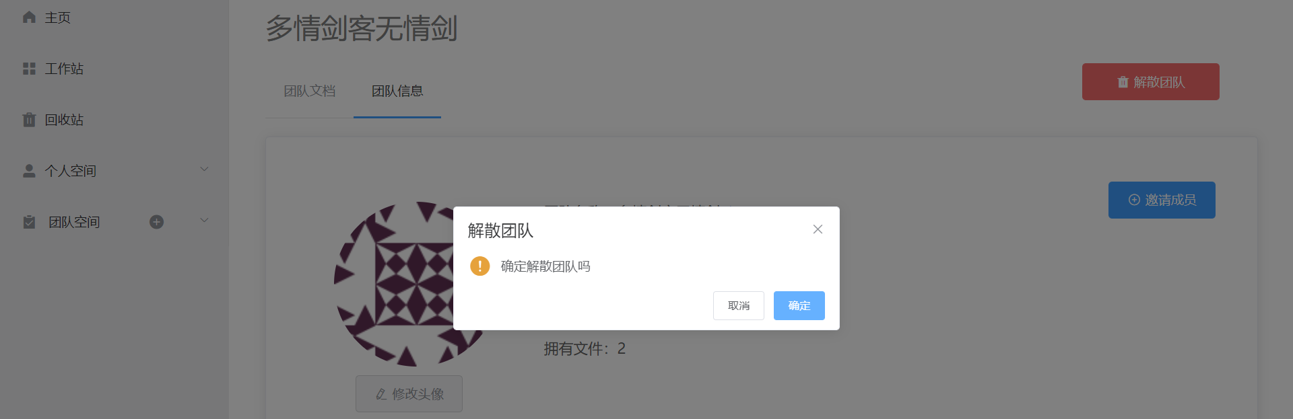

图4-41 解散团队

## 4.7 文档编辑

4.7.1 编辑基本功能

(1)在文档界面，采用md格式对文档进行编辑，具有md格式的基本功能

(2)支持图片上传

(3)点击右上角的保存按钮即可完成文档的上传

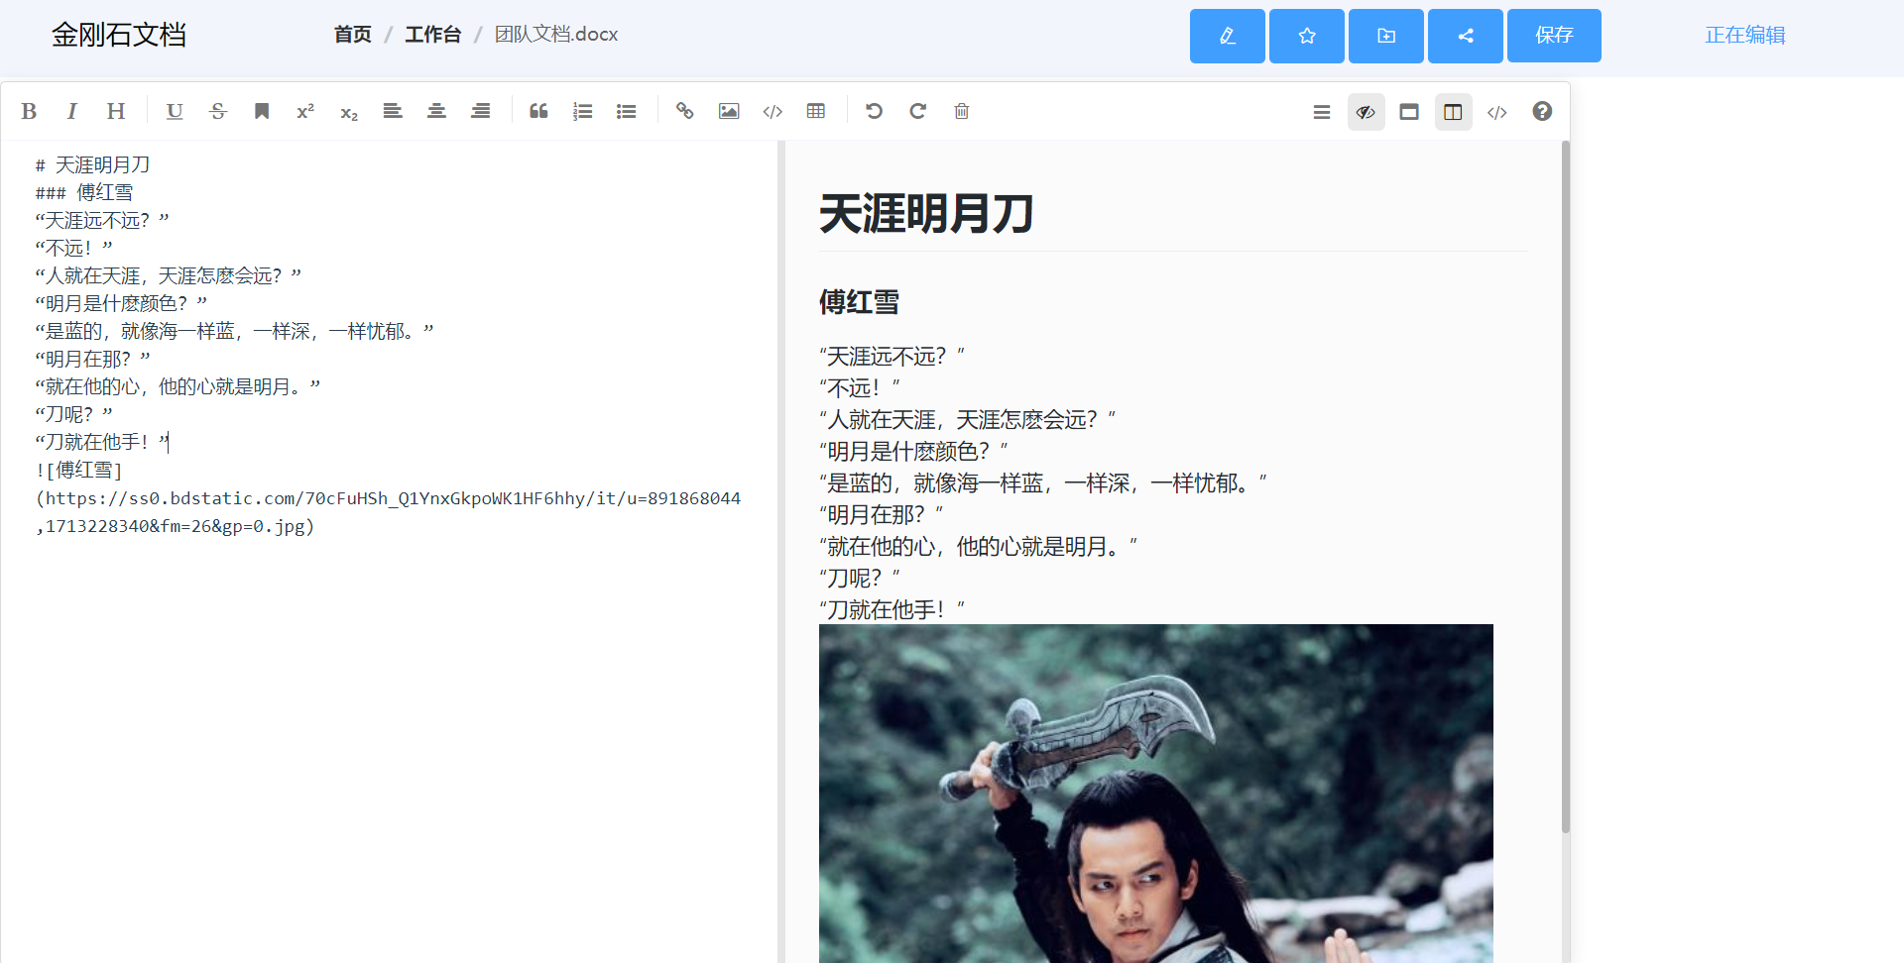

图4-42 文档编辑

4.7.2 文档评论功能

(1)在文档界面的右上角，点击评论按钮即可发表对这篇文档的评论（需权限）

(2)评论可点赞、点踩

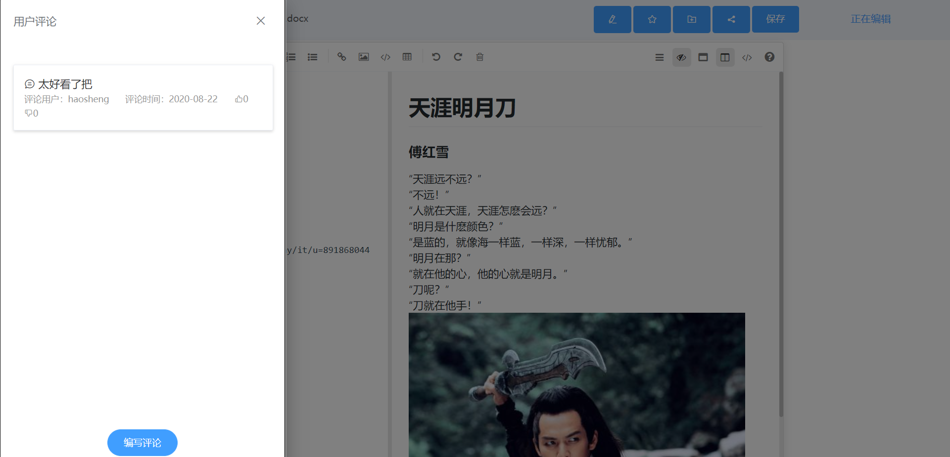

图4-43 文档评论

4.7.3 文档额外社交功能

(1)在文档界面的右上角，同时添加了收藏、分享、添加到团队的入口，用户可以在文档页面实现类似工作台的功能。

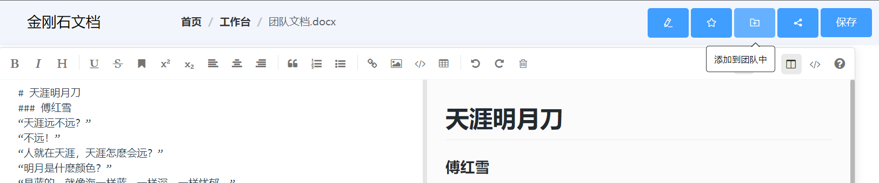

图4-44 文档额外功能

4.7.4 文档防冲突功能

(1)当某个用户在编辑这个文档时，其他用户不能进入编辑

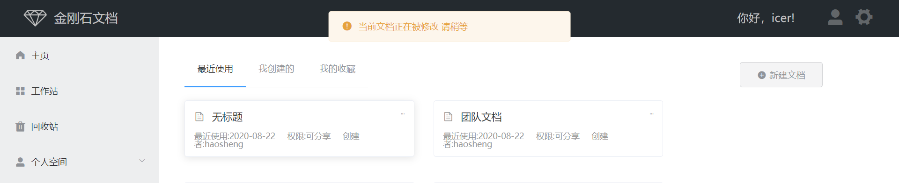

图4-45 文档防冲突

4.7.5 文档时间线

(1)当某个用户编辑这个文档后，会留下一个记录作为文档的时间线

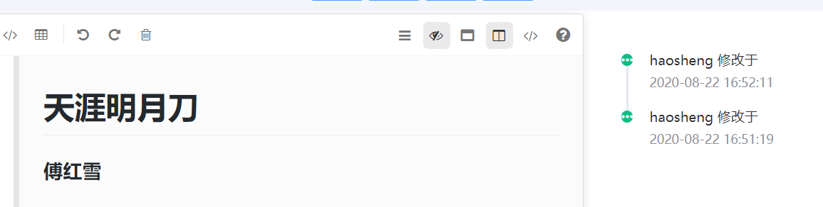

图4-46 文档时间线

4.7.6 文档相关权限功能

(1)针对某个文档有四种权限：可查看、可编辑、可评论、可分享，是层层递进的包含关系

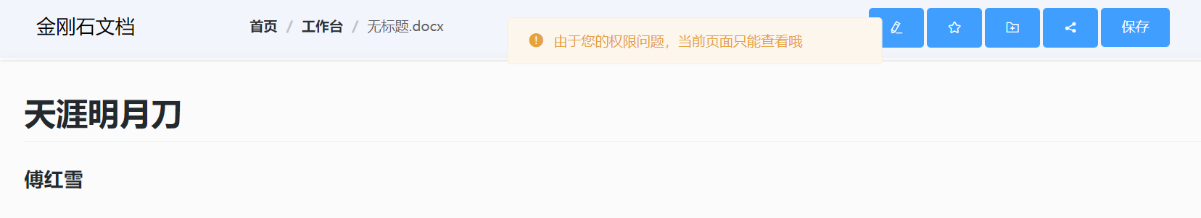

图4-47 文档权限相关